**桃園市大溪區員樹林國民小學教職員114年退休申請書**

請於 113年3月8日（五）下班前送回人事室，逾期恕無法受理，謝謝！

|  |  |  |  |  |  |  |  |  |  |  |  |
| --- | --- | --- | --- | --- | --- | --- | --- | --- | --- | --- | --- |
| 姓名 | |  | | | | 出生日期 | | | | 年 月 日 | |
| 初任公/教職日期 | | 年 月 日 | | | | 擬退休日期 | | | | 年 月 日 | |
| 任公/教職年資 | | 年 月 日 | | | ( 自 | | 年 月 | | 日 至 | | 年 月 日 ) |
| 年資中斷情形 | | □無年資中斷。  □留職停薪： 年 月 日起至 年 月 日止。  □其他 ： 年 月 日起至 年 月 日 | | | | | | | | | |
| 其他可併計年資 | | □兵役年資： 年 月 日起至 年 月 日止。  □私校年資： 年 月 日起至 年 月 日止 。  □代理年資： 年 月 日起至 年 月 日止 。  □其他 ： 年 月 日起至 年 月 日 | | | | | | | | |  |
| 符合退休條件  （教育人員）  須符合 114 年度過渡期指標數年資+年齡=83(須滿50歲)。 | | * 服務滿 25 年以上，惟未滿 50 歲自願退休。（一次退休金） * 服務滿 25 年以上，且年滿 50 歲自願退休。（一次或月退） * 服務滿 5 年以上，且年滿 60 歲自願退休。（15 年以上有月退） * 服務滿 5 年以上，且年滿 65 歲屆齡退休。（15 年以上有月退） | | | | | | | | | |
| 符合退休條件  （公務人員）  符合 114年度過渡期指標數資 +年齡 =89(須滿55歲) | | |  | | --- | | □ 服務滿25年以上，且年滿60歲自願退休。（一次或月退）  □ 服務滿30年以上，且年滿55歲自願退休。（一次或月退）  □ 服務滿25年以上，且未滿60歲或服務滿30年以上，且未滿55歲自願退休。（一次退休金）  □ 服務滿5年以上，且年滿60歲自願退休。（15年以上有月退）  □ 服務滿5年以上，且年滿65歲屆齡退休。（15年以上有月退） | | | | | | | | | | |
| 擇領退休金種類 | | * 月退休金 * 一次退休金 * 兼領 1/2 一次退休金及 1/2 月退休金 | | | | | | | | | |
| 申請人簽名 |  | | 人事室 |  | | | | 機關首長 | |  | |

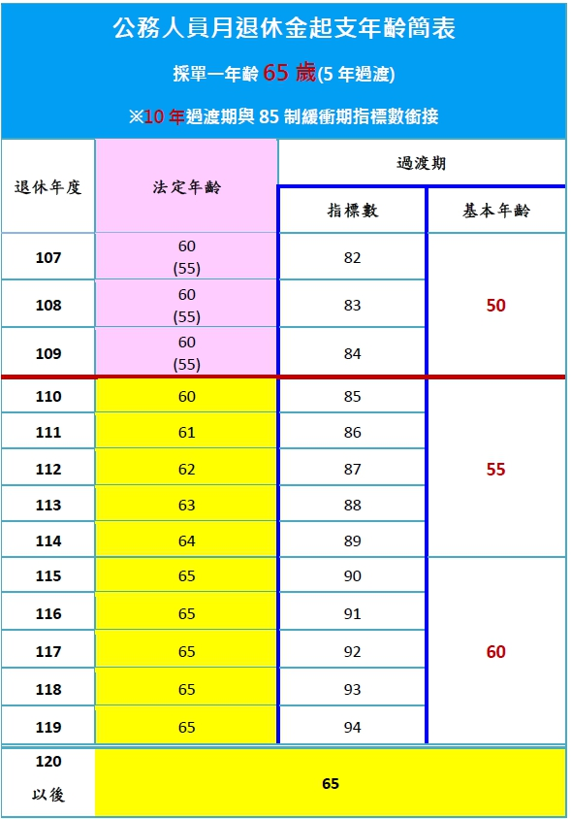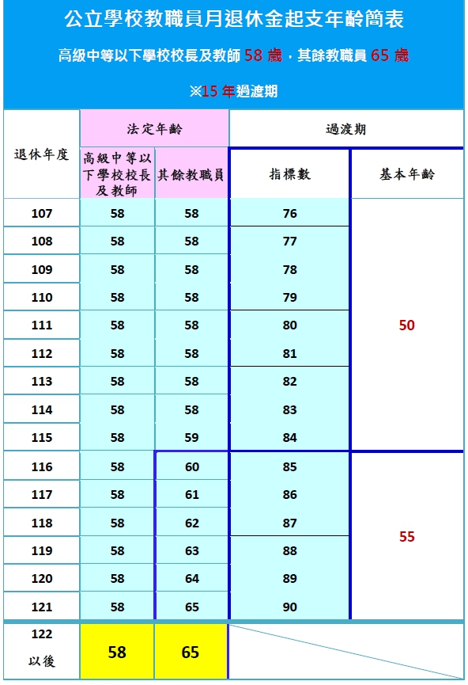

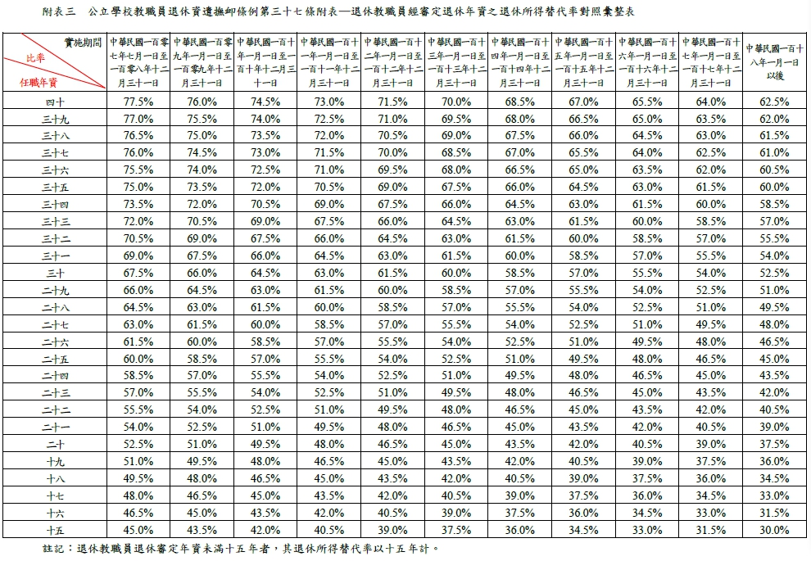

**公務人員同**